2021年第三届“院长杯”金属创意美学大赛参赛信息表
团队名称
队长姓名 |  | 班级 |  |  | 学号
联系方式 |  |  |  | QQ
队员姓名 |  | 班级 |  |  |  | 学号
（成员1）
（成员2）
（成员3）
（成员4）
作品选题  （PS：请在选定项目后的空格中打“√”） |  | 致敬建党百年 |  |  |  | 我和我的共青团
 |  | 相约北京冬奥会
设计来源 |  |  |  | 设计理念
此处有一张设计灵感来源的图。如：
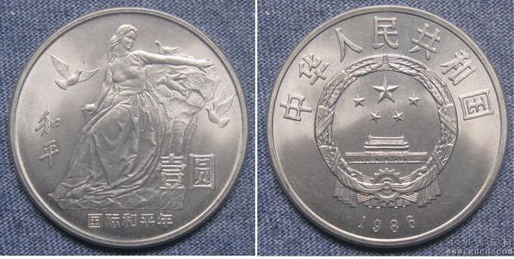
（上交时请删掉这个东西）

